2023年中考地理模拟试卷

注意事项：

1．答卷前，考生务必将自己的姓名、考生号等填写在答题卡和试卷指定位置上。

2．回答选择题时，选出每小题答案后，用铅笔把答题卡对应题目的答案标号涂黑。如需改动，用橡皮擦干净后，再选涂其他答案标号。回答非选择题时，将答案写在答题卡上。写在本试卷上无效。

3．考试结束后，将本试卷和答题卡一并交回。

**一、选择题（共24题，每题1分，共24分。在每小题只有一项是符合要求的）**

2022年10月16日至10月22日，中国共产党第二十次全国代表大会在北京胜利召开，各省、自治区、直辖市代表齐聚北京参会，结合下图，完成下面小题。

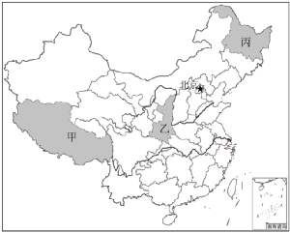

1．我国疆域辽阔，共有（   ）省级行政区域

A．34个       B．23个       C．5个       D．4个

2．中共二十大召开是全国各族人民向往的喜事，下列二十大少数民族代表中，最可能出现在甲省区的是（   ）

A．藏族       B．壮族       C．蒙古族       D．维吾尔族

3．图中陕西省（乙省）的简称是（   ）

A．藏       B．黑       C．陕       D．渝

4．我国领土最东端位于丙省，具体位置在（   ）

A．漠河县北端黑龙江主航道中心线上       B．南沙群岛中的曾母暗沙

C．黑龙江与乌苏里江主航道中心线汇合处       D．帕米尔高原

【答案】1．A    2．A    3．C    4．C

【解析】1．我国共有34个省级行政单位，包括23个省、5个自治区、4个直辖市和香港、澳门两个特别行政区，A正确，BCD错。故选A。

2．甲省区为西藏自治区，是我国藏族的主要聚居区，所以二十大少数民族代表中，最可能出现在甲省区的是藏族，A正确，BCD错。故选A。

3．图中陕西省（乙省）的简称是陕或秦，行政中心是西安，C正确，ABD错。故选C。

4．我国领土最东端位于丙黑龙江省，最东端位于黑龙江与乌苏里江主航道中心线汇合处，135°E附近，C正确，ABD错。故选C。

2022年2月以来，俄罗斯和乌克兰之间局势不断变化，引起全球的关注，结合所学知识，完成下面小题。

5．被俄罗斯人誉为母亲河的是（   ）

A．伏尔加河       B．叶尼塞河       C．鄂毕河       D．乌拉尔河

6．俄罗斯幅员辽阔，资源丰富，下列说法正确的是（   ）

A．国土辽阔，东部以平原为主，西部以高原为主

B．地跨亚、欧两洲，人口和城市主要集中在亚洲部分

C．多民族的国家，共有100多个民族，其中乌克兰族占总人口的83%

D．大部分地区属于温带大陆性气候，冬季漫长而严寒，夏季温暖而短促

7．俄乌冲突引起国际原油价格大受影响，与俄罗斯下列哪一条件有关（   ）

A．世界上工农业最发达的国家       B．世界大量出口石油的国家

C．货运以铁路和管道运输为主       D．核工业在国际占重要地位

8．王经理从国内发货到俄罗斯做生意，他所销售的最有可能是下列哪一类商品

A．纺织品       B．煤、铁       C．机械制品       D．石油

【答案】5．A    6．D    7．B    8．A

【解析】5．俄罗斯的母亲河是流经东欧平原的伏尔加河，故排除BCD，选A。

6．俄罗斯国土辽阔，西部以平原为主，东部以高原、山地为主，A错误；地跨亚、欧两洲，人口和城市主要集中在欧洲部分，B错误；俄罗斯是一个多民族的国家，共有100多个民族，其中俄罗斯族占总人口的83%，C错误；俄罗斯大部分地区属于温带大陆性气候，冬季漫长而严寒，夏季温暖而短促，D正确。故选D。

7．俄罗斯是世界大量出口石油的国家，俄乌冲突时的装备需要消耗大量的石油，直接拉动了原油的需求，同时美国和北约对俄罗斯进行制裁，因此使国际原油价格大受影响，因此排除ACD，故选B。

8．俄罗斯煤、铁、石油等矿产资源丰富，工业以重工业为主，如机械制品等，而俄罗斯的纺织品等轻工业比较落后。所以王经理所销售的最有可能是日常生活用品，如纺织品等。故BCD错误，A正确。故选A。

读“我国南水北调线路图”，完成下面小题。

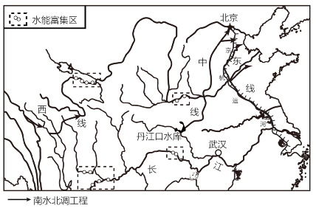

9．南水北调工程调取的水资源主要来自（   ）

A．黄河流域       B．长江流域       C．珠江流域       D．海河流域

10．南水北调工程东线和中线调水的目的地是（   ）

A．西北地区       B．西南地区       C．华北地区       D．东北地区

11．南水北调工程东线方案的主要优势是（   ）

A．可以利用已有河道及天然湖泊       B．人口少最为经济

C．输水线路较短       D．南高北低方便引水

【答案】9．B    10．C    11．A

【解析】9．南水北调工程，是我国最大规模的跨流域水资源综合开发利用工程。主要是将把长江流域富余的水调入缺水的华北、西北地区B正确，ACD错误。故选B。

10．西线方案是从长江上游的通天河、雅砻江、大渡河引水调入黄河，以解决西北地区的缺水问题。中线方案由汉江上游的丹江口水库引水，跨长江、淮河、黄河、海河四大流域，经郑州、石家庄等城市一直流向北京、天津。以解决华北地区的缺水问题。东线方案是从长江下游扬州附近抽引长江水，沿着京杭大运河苏北段和沿途河湖北上，在山东西部穿过黄河，进入河北再抵达天津、北京，以解决华北地区的缺水问题，故东线和中线调水的目的地为华北地区，C正确，ABD错误。故选C。

11．南水北调工程东线方案的路径是从长江下游江苏省扬州江都抽引长江水，利用京杭大运河及与其平行的河道逐级提水北上，并连接起调蓄作用的洪泽湖、骆马湖、南四湖、东平湖，该路径由于利用已有河道及天然湖泊，所以工程施工量小，大大节约了成本，A正确。该线经过区域人口多，经济发达，B错误；输水线路长，C错误；地势南低北高，不能自流，D错误，故选A。

 2022年8月6日始，我国在东海和南海海域举行海上联合军演，展示人民海军的强大实力和统一祖国的坚强决心。读图完成下面小题。

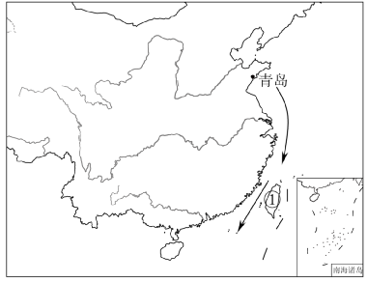

12．参加海上阅兵的辽宁舰航母编队，由青岛母港前往阅兵海域，依次经过的海域是（   ）

A．渤海--黄海--东海---南海       B．黄海-东海-台湾海峡-南海

C．东海-黄海-南海-琼州海峡       D．南海-东海-黄海-台湾海峡

13．辽宁舰经过我国的最大岛①为_____，隶属海域为（   ）

A．海南岛  南海 B．海南岛  东海 C．台湾岛  南海 D．台湾岛  东海

14．北回归线自东向西穿过我国南部省级行政单位是（   ）

A．广西、广东、福建、台湾       B．云南、广西、广东、台湾

C．台湾、广东、广西、云南       D．云南、广东、广西、台湾

【答案】12．B    13．D    14．C

【解析】12．中国四大领海分界线：中国四大领海从北到南：渤海，黄海，东海，南海。渤海与黄海分界线：辽东半岛南端老铁山角与山东半岛北岸蓬莱角的连线；黄海与东海分界线：长江口北岸的启东角与韩国济州岛西南角的连线；东海与南海分界线：广东南澳岛与台湾岛南端的鹅銮鼻连线。读图可知，辽宁舰航母编队，由青岛母港前往南海阅兵海域，依次经过的海域是黄海-东海-台湾海峡-南海，B正确，ACD错误。故选B。

13．东海与南海分界线：广东南澳岛与台湾岛南端的鹅銮鼻连线。台湾岛是我国第一大岛屿，位于东海，D正确，ABC错误。故选D。

14．读图可知，北回归线自东向西穿过我国的省级行政区是台湾、广东、广西、云南，C正确，ABD错误。故选C。

2023年博鳌亚洲论坛于2023年3月28-31日在中国海南博鳌举行。读“亚洲简图”和“某地景观图”，完成下面小题。

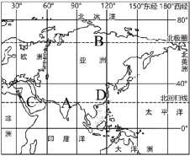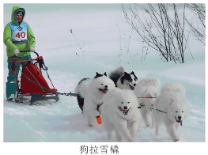

 15．同在一大陆位于亚洲西侧的大洲是（   ）

A．非洲       B．欧洲       C．北美洲       D．大洋洲

16．亚洲地域辽阔，山岳巍峨，河川众多。与其他大洲相比，亚洲（   ）

A．最湿润       B．平均气温最高       C．面积最大       D．平均海拔最高

17．图所示景观最有可能出现在图中的（   ）

A．A地       B．B地       C．C地       D．D地

18．下列关于亚洲在世界中的位置的描述，正确的是（   ）

A．隔苏伊士运河与北美洲相望       B．东部与非洲接壤

C．绝大部分位于北半球、东半球       D．主要位于热带

19．我们亚洲濒临的大洋包括（   ）

①太平洋        ②大西洋        ③印度洋        ④北冰洋

A．①②③       B．①②④       C．①③④       D．②③④

【答案】15．B    16．C    17．B    18．C    19．C

【解析】15．据图可知，同在一大陆位于亚洲西侧的大洲是欧洲，B正确，排除ACD。故选B。

16．七大洲中亚洲是面积最大的大洲，世界上最湿润的大洲是南美洲，平均气温最高的大洲是非洲，平均海拔最高的大洲是南极洲。故ABD错误、C正确，故选C。

17．右上图所示景观是狗拉雪橇，最可能是出现在图中的B处，这里位于北亚的西伯利亚，由于纬度高、冬季严寒、降雪时间长且量大，人们传统的出行方式主要是狗拉雪橇，A、C、D以热带气候为主，难以见到狗拉雪橇，故ACD错误、B正确，故选B。

18．根据所学知识，亚洲隔白令海峡与北美洲相望，西南部与非洲接壤， 绝大部分位于北半球、东半球， 主要位于温带，C正确，排除ABD。故选C。

19．亚洲北部濒临北冰洋，南部濒临印度洋，东部濒临太平洋，没有直接濒临大西洋，①③④正确，故选C。

2019年5月12日晚，“海希轮”号国际集装箱班轮顺利靠泊中国宁波舟山港大浦口国际集装箱码头。该班轮来往于新加坡、马来西亚、沙特、埃及等“一带一路”沿线国家（如图），计划每周靠港1个班次。据此完成下列小题。

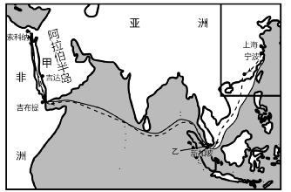

20．该班轮航线连接的大洲是（   ）

A．非洲和欧洲       B．亚洲和非洲       C．欧洲和亚洲       D．亚洲和大洋洲

21．图中乙海峡的位置是（   ）

A．位于马来群岛和苏门答腊岛之间       B．位于苏门答腊岛和加里曼丹岛之间

C．苏门答腊岛和马来半岛之间       D．位于爪哇岛和中南半岛之间

【答案】20．B    21．C

【解析】20．该航线经过的国家中新加坡、马来西亚、沙特都属于亚洲国家，经过的埃及苏伊士运河位于亚洲和非洲的交界线，故此该航线也连接了非洲，该班轮航线连接的大洲是亚洲和非洲，B正确，ACD错误。故选B。

21．乙海峡为马六甲海峡，该海峡在苏门答腊岛和马来半岛之间，C正确，ABD错误。故选C。

在2021年9月9日举行的金砖国家（中国、俄罗斯、巴西、印度和南非）领导人第十三次会晤上，习近平主席对金砖国家合作15年成功经验进行了总结：坚持开放包容、平等对待；坚持务实创新、合作共赢；坚持公平正义、立己达人。据此完成下面小题。

22．“金砖国家”的组成，说明了（   ）

A．“金砖国家”宗教信仰相同       B．“金砖国家”都是发达国家

C．国际矛盾和冲突加剧       D．经济全球化，国际合作不断加强

23．在国际上，“金砖国家”之间的互助合作称为（   ）

A．南南对话       B．南北合作       C．南南合作       D．南北对话

24．下面有关世界人种、语言、宗教的说法，正确的是（   ）

A．亚洲西部的居民以黄色人种为主

B．英语是世界上使用人数最多的语言

C．伊斯兰教是世界上信仰人数最多的宗教

D．澳大利亚通用英语，居民多为白色人种

【答案】22．D    23．C    24．D

【解析】22．“金砖国家”的宗旨是遵循开放透明、团结互助、深化合作、共谋发展原则和“开放、包容、合作、共赢”的金砖国家精神，致力于构建更紧密、更全面、更牢固的伙伴关系。说明了经济全球化，国际合作不断加强，世界各国经济领域的联系日益紧密。“金砖国家”的宗教信仰不同， 都属于发展中国家，并不是国际矛盾冲突加剧，ABC错误，D正确。故选D。

23．“金砖国家”中的中国、俄罗斯、巴西、印度和南非都属于发展中国家，因发展中国家主要分布在南半球和北半球南部，称为“南方国家”，发展中国家之间的互助合作称为“南南合作”，所以“金砖国家”之间的互助合作称为“南南合作”。故选C。

24．亚洲西部的居民以白色人种为主，A错误；汉语是世界上使用人数最多的语言，B错误；基督教是世界上信仰人数最多的宗教，C错误；澳大利亚通用英语，居民多为白色人种，D正确。故选D。

**第II卷（非选择题）**

**二、综合题（本大题共4小题，共26分）**

25．（6分）阅读图文材料，完成下列各题。

2018年2月7日，在庄严的国歌声中，中国第34次南极科考队在恩克斯堡岛为我国第五个南极科考站罗斯海新站举行了选址奠基仪式，罗斯海新站位于南极三大湾系之一的罗斯海区域沿岸，已于2022年建成。左图为南极洲示意图，右图为南极洲气候资料图。

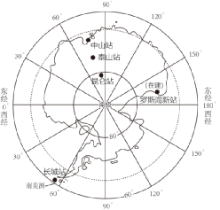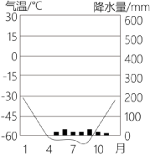

(1)我国在南极洲建立的科学考察站中，没有极昼极夜现象的是____，罗斯海新站在长城站的____方向。

(2)距离南极洲最近的大洲是____洲，所以有些科学考察队选择从此大洲进入南极大陆。在南极科考活动中，会受到____、干燥、烈风的恶劣天气影响。

(3)在南极地区有着广阔的冰原和冰架，而冰下却蕴藏有煤炭资源（煤炭是千万年前森林被埋在地下形成的），说明了这里曾经发生了____（海陆变迁、气候变暖）现象。

(4)据右图分析，到南极考察的最佳时间是（   ）

A．11月到次年3月       B．7月到9月

C．北半球的夏季       D．什么时间去考察都可以

【答案】25．(1) 长城站  西南   (2)南美     酷寒

(3)海陆变迁      (4)A

【分析】本大题以南极洲示意图和南极气候资料图为材料，共分为四道小题，涉及地球公转的影响、地图方向判读、海陆变迁等内容，考察学生对相关知识的掌握程度。

【详解】（1）北极圈及其以北地区、南极圈及其以南地区会有极昼极夜现象，长城站不在南极圈及其以南，没有极昼极夜现象；罗斯海新站在极圈内部，所以在长城站的南部，地球自转的方向是自西向东，从南极上空看按顺时针方向转动，所以罗斯海新站在长城站的西部，综合来看，罗斯海新站在长城站的西南方向。

（2）距离南极洲最近的大洲是南美洲，相隔德雷克海峡。南极地区纬度高，气温低，科考会受到酷寒的恶劣天气影响。

（3）煤炭是千万年前森林被埋在地下形成的，而今天南极地区有着广阔的冰原和冰架，说明发生了海陆变迁。

（4）11月到次年3月是南极地区气温较高的月份，所以在这段时间去南极考察最合适，A正确；7—9月南极气温低，不适合科考，B错误；南北半球季节相反，北半球的夏季是南半球的冬季，C排除；去极地地区科学考察，一般会选择极地地区气温较高的几个月份，D错误。选A。

26．（8分）地中海区域自古以来是东西方交通枢纽，战略地位重要。下图示意世界局部区域分布和B地气候资料。读图，完成下列问题。

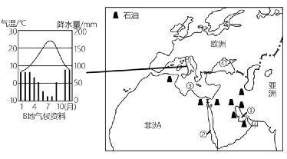

(1)电影《红海行动》中的红海对应图中①②③④中的____地，沟通③与④的是____海峡。

(2)图中①是____湾，附近有丰富的石油资源。该资源运往欧洲西部最短航线要经过甲____海峡（世界油阀），再经过____运河，到达地中海。

(3)西亚地区气候干旱，____资源成为当地生活和生产的限制性资源，以色列因地制宜发展了____农业。

(4)B地的植被具有叶片小、叶面有“蜡质层”的特点，这与当地夏季____的气候特点有关。

【答案】26．(1) ②    土耳其  (2) 波斯   霍尔木兹   苏伊士

(3) 水     节水   (4)炎热干燥

【详解】（1）据图中①②③④海域的位置和分布可知，①为波斯湾，石油资源丰富；②为红海，③为地中海，④为黑海，所以热播电影《红海行动》中的红海对应图中①②③④中的②地，即红海。沟通③地中海与④黑海的是土耳其海峡。

（2）据图可知，①是波斯湾，附近有丰富的石油资源，石油主要运往欧洲西部和美国等地，其中输往欧洲西部最短的航线要经过甲海峡即霍尔木兹海峡，被称为“世界油阀”，位置很重要，再经过苏伊士运河运往欧洲西部，比绕道好望角近几千公里，大大节省了运输费用，而且该运河沟通了地中海和红海。

（3）西亚地区主要属于热带沙漠气候，气候干旱，因此水资源成为当地生活和生产的限制性资源，以色列因地制宜发展了节水农业。以色列节水农业的核心技术之一是滴灌喷灌技术。

（4）B地位于地中海沿岸，属于地中海气候，夏季炎热干燥，冬季温和多雨，所以植被深受其夏季气候的影响，形成亚热带常绿硬叶林，具有叶片小、叶面有“蜡质层”的特点。

27．（5分）结合图文材料，回答下列问题。

在广东省交通运输工作新闻发布会上，广东省交通运输厅有关人员透露，目前，粤港澳大湾区主要城市间基本实现了1小时通达。预计到2025年，珠江三角洲各城市间将实现高铁“1小时通达”。

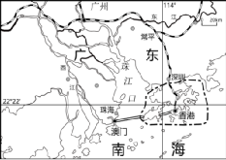

(1)珠江三角洲是改革开放的“南大门”，濒临我国____海，包括        省南部和港澳特别行政区。

(2)香港和澳门人多地狭，为拓展城市建设用地，其采取的方式主要有_________和_________

(3)王先生在香港工作，在深圳安家，每天往返于这两个城市之间，如同生活在一个城市。这种生活方式借助的主要条件是_______。

【答案】27．(1) 南     广东  (2) 填海造陆     建设高层建筑

(3)现代交通的完善，速度提高

【详解】（1）读图珠江三角濒临我国南海，主要包括广东省的南部的九个城市；以及香港和澳门两个特别行政区。

（2）香港和澳门地狭人稠，可以采用填海造陆增加土地面积以及建设高层建筑提高土地利用率等方式缓解人地矛盾。

（3）预计到2025年，珠江三角洲各城市间将实现高铁“1小时通达”，所以发达的高速铁路和高速公路的网络是实现同城化的主要的条件。

28．（7分）读“青藏地区示意图”，回答下列问题。

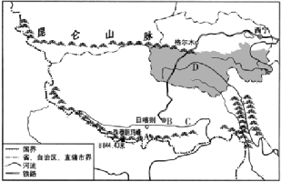

（1）图中D所在的阴影区是我国最大的三江源自然保护区，是黄河、长江、_____的发源地。

（2）图中的铁路是世界上海拔最高的铁路，北起____（城市），南至西藏自治区省会“日光城”____，其修建过中需克服的问题有哪些：________。

（3）下列地理现象，与青藏高原“高”和“寒”无关的是(     )

A．雪山连绵，冰川广布      B．日照强烈，太阳能丰富

C．地热资源丰富            D．城镇分布在海拔较低的河谷两岸

（4）青藏地区的种植业主要分布在海拔较低的河谷地带，如藏南的_____谷地和藏北的湟水谷地。

（5）D自然保护区有“中华水塔”的美誉。这个地区水草丰美，湿地面积广大，野生动植特种群繁多，被称为生态的净土。但近年来，这里局部地区出现流沙、草原退化的现象，危及到“中华水塔”的安全。简述造成该地区出现流沙、草原退化的人为原因是什么？

_____________________________。

【答案】28．（1）澜沧江

（2）西宁  拉萨  高原缺氧、多冻土    （3） C

（4） 雅鲁藏布江    （5）过度放牧、乱采滥挖等

【详解】（1）由图可知，图中所示的三江源自然保护区是黄河、长江和澜沧江的发源地。

（2）图中所示的青藏铁路是海拔最高的铁路，北起西宁、南至西藏自治区的首府-拉萨，修建过程中需要克服高寒缺氧、冻土层厚的困难。

（4）青藏地区由于海拔高、气温低，突出特征是高寒，有雪山连绵、冰川广布的地表特征；空气稀薄、日照强烈、太阳能资源丰富；城镇多分布在海拔较低的河谷地带；地热丰富与高寒无关，故选C。

（5）青藏地区海拔高、气温低，农业主要分布在海拔较低的河谷地带，如藏南的雅鲁藏布江谷和藏北的湟水谷地。

（6）D三江源自然保护区由于过度放牧、乱采滥挖等造成草原退化、水土流失严重等。